**EAP1477 GHC B05 Doc02**

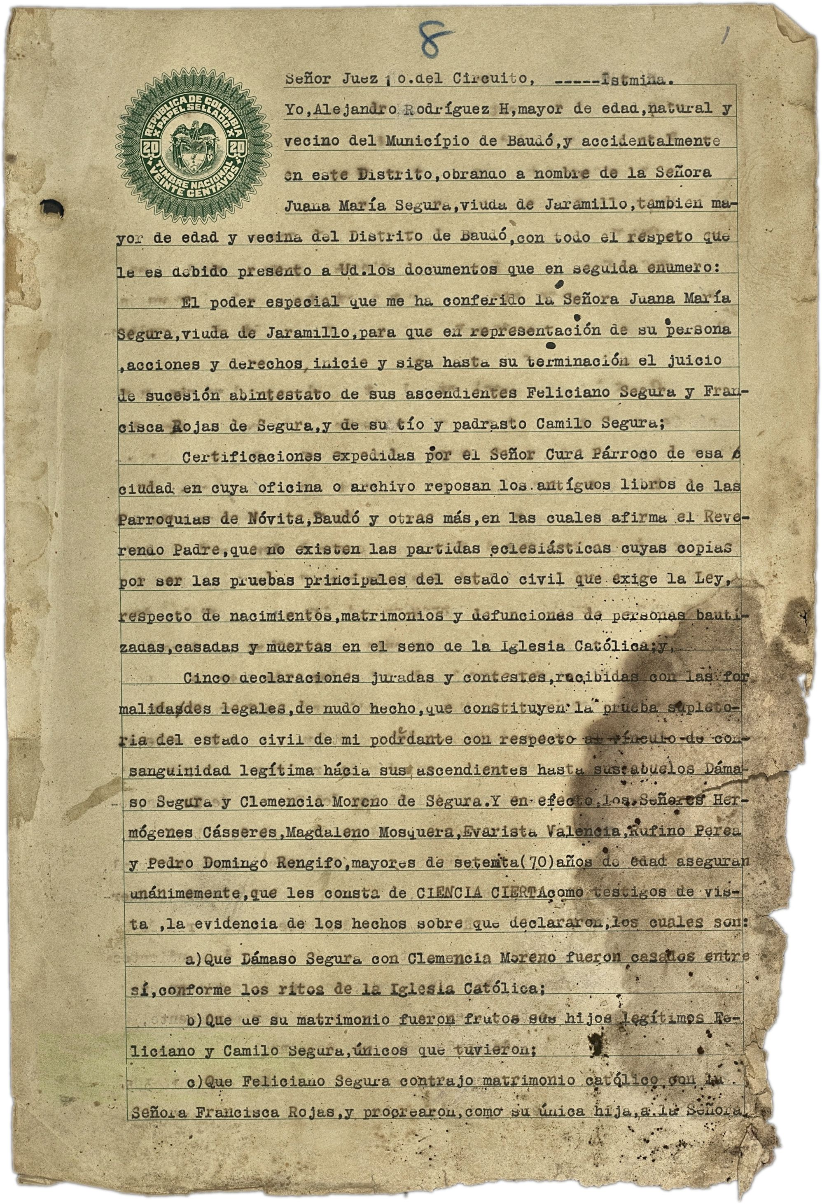

**EAP1477_GHC_B05_Doc02_IMG_003**

No tiene texto en la imagen proporcionada. La línea de texto es vacía.  
Señor Juez o del Circuito, istmna.  
Yo,Alejandro Rodríguez H,mayor de edad,natural y  
vecino del Municipio de Baudó,y accidentalmente  
en este Distrito,obrano a nombre de la Señora  
Juana María Segura,viuda de Jaramillo,también ma  
yor de edad y vecina del Distrito de Baudó, con todo el respeto que  
le es debido presentado a Ud.,los documentos que en seguida enumero:  
1. Documento 1  
El poder especial que me ha conferido la Señora Juana María Segura,  
viuda de Jaramillo, para que en representación de su persona, acciones y  
derechos, inicie y siga hasta su terminación el juicio de succesión  
abintestato de sus ascendientes Feliciano Segura y Francisca Rojas de  
Segura, y de su tío y padrasto Camilo Segura;  
Certificaciones expedidas por el Señor Curá Parroco de esa ciudad en  
cuya oficina o archivo reposan los antiguos libros de las Parroquias de  
Nóvita, Baudó y otras más, en las cuales afirma el Reverendo Padre, que  
no existen las partidas eclesiásticas cuyas copias por ser las pruebas  
principales del estado civil que exige la Ley,  
respecto de nacimientos, matrimonios y defunciones de personas  
bautizadas, casadas y muertas en el seno de la Iglesia Católica; y,  
Cinco declaraciones juradas y contestadas, recibidas con las for  
malidades legales,de nudo hecho,que constituyen la prueba suplente ria  
del estado civil de mi podrarda con respecto al vínculo de co  
sanguinidad legitima hacia sus ascendientes hasta sus abuelos Dá ma so  
Segura y Clemencia Moreno de Segura. Y en efecto,los señores Hermógenes  
Cásseres, Magdaleno Mosquera, Evarista Valencia, Rufino Pérez y Pedro  
Domingo Rengifo, mayores de setenta (70) años de edad aseguran  
unanimemente,que les consta de CIENCIA CIERTA como testigos de vis ta,  
la evidencia de los hechos sobre que declararon los cuales son:  
a) Que Dámaso Segura con Clemencia Moreno fueron casados entre sí,  
conforme los ritos de la Iglesia Católica;  
b) Que de su matrimonio fueron frutos sus hijos legítimos Re-  
que fue matrimonio feliciano segura, camilo segura y tuvieron; c) que  
feliciano segura contrajo matrimonio catolico con la señora francisca  
rojas y procrearon como su única hija a la señora